
INSTRUKCJA OBSŁUGI – PL
IN 8726 Orbitrek inSPORTline ET500i
SPIS TREŚCI
INSTRUKCJE DOTYCZĄCE BEZPIECZEŃSTWA 3
WAŻNE UWAGI 3
RYSUNEK PO ROZŁOŻENIU 5
LISTA CZĘŚCI 6
LISTA KONTROLNA (ZAWARTOŚĆ OPAKOWANIA) 9
MONTAŻ 10
INSTRUKCJA OBSŁUGI SM2570 iConsole+ 14
WARUNKI GWARANCJI, ZGŁOSZENIA GWARANCYJNE 19

INSTRUKCJE DOTYCZĄCE BEZPIECZEŃSTWA
- Aby zapewnić najlepsze bezpieczeństwo ćwiczącego, regularnie sprawdzaj, czy nie ma uszkodzeń i zużytych części.
- Jeśli przekażesz to urządzenie innej osobie lub zezwolisz innej osobie na jego używanie, upewnij się, że ta osoba zna treść i instrukcje zawarte w tych instrukcjach.
- Tylko jedna osoba powinna korzystać z urządzenia w jednym czasie.
- Regularnie oraz przed pierwszym użyciem upewnij się, że wszystkie śruby, wkręty i inne połączenia są odpowiednio dokręcone i mocno osadzone.
- Zanim zaczniesz ćwiczyć, usuń wszystkie ostre przedmioty wokół urządzenia.
- Jeśli urządzenie działa bez zarzutu, używaj go tylko do ćwiczeń.
- Wszelkie uszkodzone, zużyte lub niesprawne części należy natychmiast wymienić i / lub nie należy ich już używać, dopóki nie zostaną odpowiednio zakonserwowane i naprawiane.
- Rodzice i inne osoby nadzorujące powinni być świadomi swojej odpowiedzialności z powodu sytuacji, które mogą się pojawić, dla których urządzenie nie zostało zaprojektowane i który może wystąpić z powodu naturalnego instynktu zabawy dzieci i zainteresowania eksperymentowaniem.
- Jeśli pozwalasz dzieciom korzystać z tego urządzenia, pamiętaj, aby wziąć pod uwagę i ocenić ich stan psychiczny i fizyczny oraz rozwój, a przede wszystkim ich temperament. Dzieci powinny korzystać z urządzenia tylko pod nadzorem osoby dorosłej i być poinstruowane o prawidłowym i prawidłowym korzystaniu z urządzenia. Urządzenie to nie jest zabawką.
- Upewnij się, że wokół urządzenia jest wystarczająca ilość wolnej przestrzeni podczas ustawiania.
- Aby uniknąć możliwych wypadków, nie pozwalaj dzieciom zbliżyć się do urządzenia bez nadzoru, ponieważ mogą używać go w sposób, do którego nie jest przeznaczony, ze względu na ich naturalny instynkt gry i zainteresowanie eksperymentowaniem.
- Należy pamiętać, że niewłaściwe i nadmierne ćwiczenia mogą być szkodliwe dla zdrowia.
- Zwróć uwagę, że dźwignie i inne mechanizmy regulacyjne nie wpadają w obszar ruchu podczas treningu.
- Podczas ustawiania urządzenia, upewnij się, że stoi ono stabilnie i że ewentualne nierówności podłogi są wyrównane.
- Zawsze noś odpowiednią odzież i buty do ćwiczeń na urządzeniu. Ubrania muszą być zaprojektowane w taki sposób, aby nie zostały złapane w żadną części urządzenia podczas treningu ze względu na formę (na przykład długość). Pamiętaj, aby nosić odpowiednie buty, które nadają się do treningu, mocno wspierają stopy i które są wyposażone w antypoślizgową podeszwę.
- Pamiętaj, aby skonsultować się z lekarzem przed rozpoczęciem jakiegokolwiek programu ćwiczeń. Może udzielić ci właściwych wskazówek i porad dotyczących indywidualnej intensywności stresu, a także do ćwiczeń i rozsądnych nawyków żywieniowych.
- Limit wagi: 150 kg
- Kategoria: SB (EN957), odpowiednia do użytku domowego, klubowego i komercyjnego.

WAŻNE UWAGI
- Zmontuj urządzenie treningowe zgodnie z instrukcją montażu i upewnij się, że używasz tylko części konstrukcyjnych dostarczonych z urządzeniem i do niego przeznaczonych. Przed montażem upewnij się, że zawartość dostawy jest kompletna, korzystając z listy części instrukcji montażu i obsługi.
- Należy ustawić urządzenie treningowe w suchym i równym miejscu i zawsze chronić je przed wilgocią. Jeśli chcesz chronić miejsce szczególnie przed naciskiem, zanieczyszczeniem itp., Zaleca się umieszczenie pod urządzeniem odpowiedniej antypoślizgowej maty.
- Ogólna zasada mówi, że urządzenie to oraz urządzenia treningowe nie są zabawkami. Dlatego mogą być używane wyłącznie przez odpowiednio poinformowane lub pouczone osoby.
- Natychmiast przerwij trening w przypadku zawrotów głowy, nudności, bólu w klatce piersiowej lub jakichkolwiek innych objawów fizycznych. W razie wątpliwości należy niezwłocznie skonsultować się z lekarzem.
- Dzieci, osoby niepełnosprawne i upośledzone powinny korzystać z urządzenia tylko pod nadzorem i w obecności innej osoby, która może udzielić wsparcia i przydatnych instrukcji.
- Upewnij się, że twoje części ciała i ciała innych osób nigdy nie zbliżają się do ruchomych części urządzenia podczas jego użytkowania.
- Podczas regulacji regulowanych części, upewnij się, że są one odpowiednio ustawione i zauważ odpowiednio zaznaczoną, maksymalną pozycję regulacji, na przykład wspornika siodełka.
- Limit wagi: 150 kg
- Kategoria: SB (EN957), odpowiednia do użytku domowego, klubowego i komercyjnego.
- Nie ćwiczyć zaraz po posiłku!

OSTRZEŻENIE! System monitorowania tętna może nie być dokładny. Przeciążenie podczas treningu może spowodować poważne obrażenia lub śmierć. Jeśli poczujesz dyskomfort, natychmiast przerwij ćwiczenie!

RYSUNEK PO ROZŁOŻENIU

LISTA CZĘŚCI
Lp. | Opis | Ilość
1 | Rama główna | 1
2 | Przedni stabilizator | 1
3 | Śruba imbusowa M8x1.25x20L | 18
4 | Regulowana nasadka | 2
5L | Lewa ruchoma nasadka | 1
5P | Prawa ruchoma nasadka | 1
6 | Podkładka zakrzywiona D22xD8,5x1,5T | 16
7 | Podkładka sprężysta D15.4 * D8.2 * 2.0T | 22
8 | Wkręt ST4x10L | 6
10 | Kierownica | 1
11 | Rura podtrzymująca pedał | 2
12L | Lewy ruchomy uchwyt | 1
12P | Prawy ruchomy uchwyt | 1
13 | Zaślepka z przodu (wewnętrzna) | 2
14 | Zaślepka z przodu (zewnętrzna) | 2
15 | Zaślepka | 2
16 | Śruba imbusowa M8 * 1,25 * 45 | 2
17 | Pokrywa ochronna (lewa) | 2
18 | Wkręt ST4x1.41x15L | 2
19 | Tylny stabilizator | 1
20 | Śruba z szyjką kwadratową M6 * 1 * 45L | 4
21L | Lewy pedał | 1
21P | Prawy pedał | 1
22 | Wkręt ST4.2x1.4x20L | 19
23 | Okrągła Zaślepka | 2
24 | Okrągła zaślepka | 2
25 | Wkręt ST4.2x1.4x20L | 4
26 | Zacisk C D22.5 * D18.5 * 1.2T | 2
27 | Kabel elektryczny | 1
28 | Kabel czujnika | 1
29 | Górny kabel komputerowy | 1
30 | Silnik | 1
31 | Dolny kabel komputerowy | 1
32 | Przewód oporowy | 1
33 | Korba | 2
34 | Koło paska | 1
35 | Pas | 1
36L | Lewa pokrywa łańcucha | 1
36P | Prawa pokrywa łańcucha | 1
37 | Koło zamachowe | 1
38 | Pokrowiec ochronny (prawy) | 2
39 | Boczna okładka | 2
40 | Śruba M8 * 1,25 * 20L | 4
41 | Pierścień mocujący | 2
42 | Okrągła okładka | 2
43 | Łożysko # 6004-2RS (C0) | 2
44 | Wkręt ST3,5 * 1,27 * 15L | 8
45 | Podkładka falista D21 * D16.2 * 0.3T | 1
46 | Metalowa podkładka płaska D30 * D10 * 4.0T | 1
47 | Podkładka płaska D50 * D10 * 3T | 1
48 | Rozpórka (mała) D10 * D14 * 3T | 1
49 | Wewnętrzna rura | 2
50 | Nakrętka 3/8 "-26UNFx6.5T | 2
51 | Podkładka z tworzywa sztucznego D50 * D10 * 1.0T | 1
52 | Rura podtrzymująca do ruchomego drążka | 2
53 | Pianka | 2
54 | Pianka | 2
55 | Zaślepka | 2
56 | Sprężyna D4.0xD20x82L | 1
57 | Nakrętka nylonowa M6x1.0x6T | 4
58 | Śruba M6x1.0x15L | 4
59 | Łożysko # 2203-2RS | 2
60 | Podkładka płaska D26 * D21 * 1,5T | 1
61 | Oś korby | 1
62 | Okrągły magnes | 1
63 | Podkładka falista D27 * D20.3 * 0.5T | 1
64 | Komputer | 1
65 | Łożysko # 6004-2RS (C0) | 4
66 | Okrągła zaślepka | 2
67 | Zacisk C S-40 (1.80T) | 2
68 | Podkładka falista D27 * D20.3 * 0.5T | 2
69 | Podkładka płaska D21 * D8.5 * 1.5T | 2
70 | Płyta mocująca do wolnego koła | 1
71 | Przednia oś pedału | 2
72 | Pasek | 1
73 | Podkładka płaska D14xD6.5x0,8T | 4
74 | Łożysko # 99502 | 6
75 | Uchwyt czujnika tętna | 2
 | Uchwyt kabla impulsowego | 2
76 | Nakrętka zapobiegająca poluzowaniu M10 * 1,25 * 10T | 2
77L | Przednia lewa pokrywa łańcucha | 1
77P | Przednia prawa pokrywa łańcucha | 1
78 | Górna osłona ochronna | 1
79 | Podkładka płaska D23 * D17 * 1.2T | 4
80 | Podkładka płaska D25xD8,5x2,0 T | 6
81 | Śruba M5 * 0,8 * 10L | 1
82 | Wkręt ST4 * 1,41 * 15L | 16
83 | Pokrętło | 2
84 | Wkręt ST4x1,41x20L | 2
85 | Zaślepka | 1
86 | Zasilacz | 1
87 | Pas na klatkę piersiową | 1
88 | Wewnętrzna rura | 1
89 | Gałka | 4
90 | Podkładka płaska D12 * D4.3 * 1T | 16
91 | Wkręt ST4x1.41x10.L | 2
92 | Osłona śruby | 2
93 | Bufor 20 * 90 * 1,7T | 4
94 | Zacisk C S-16 (1T) | 2

LISTA KONTROLNA (ZAWARTOŚĆ OPAKOWANIA)
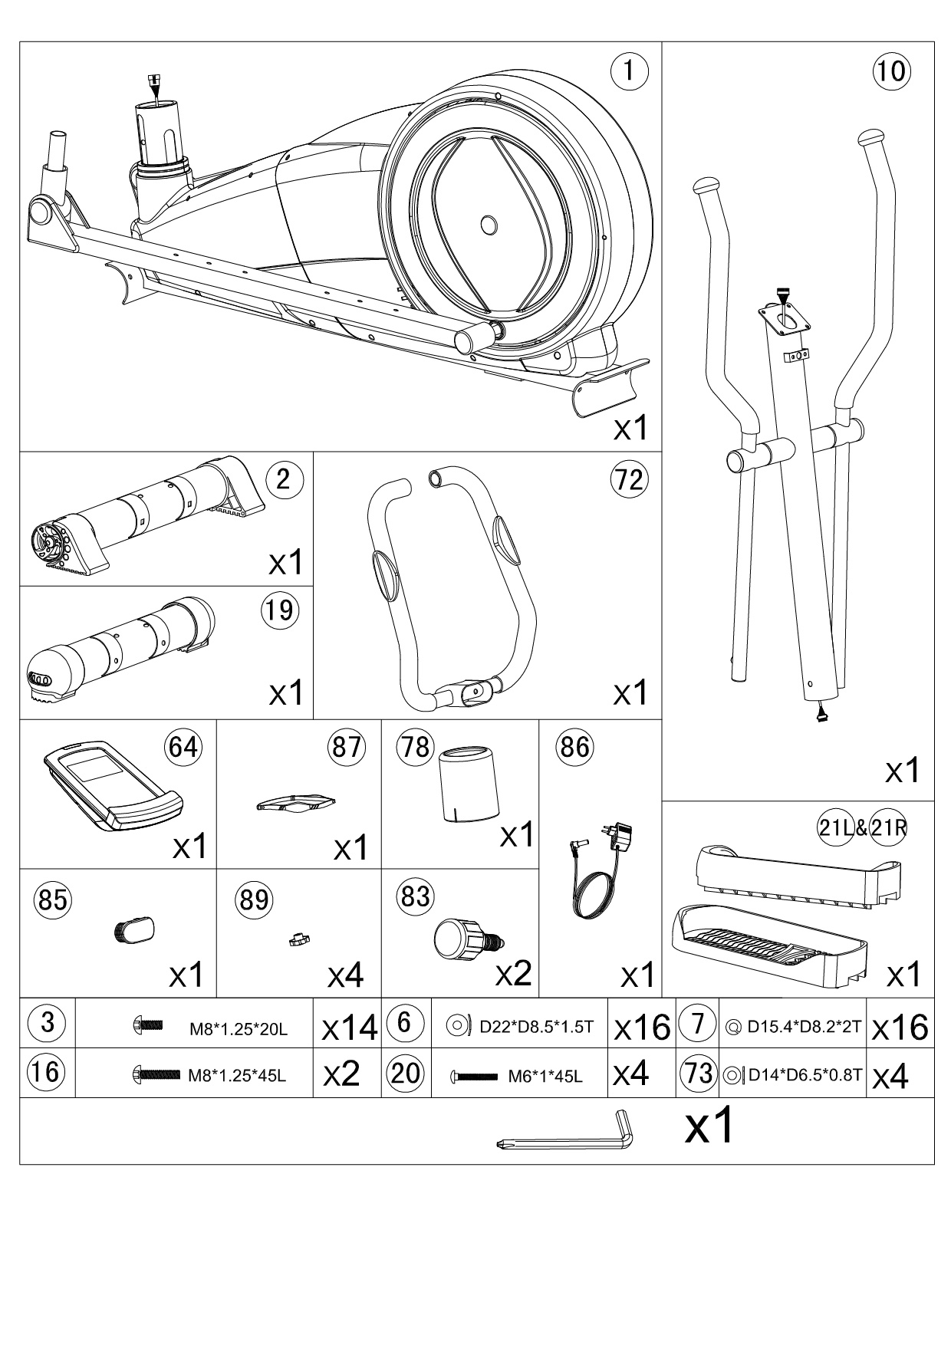

MONTAŻ
KROK 1
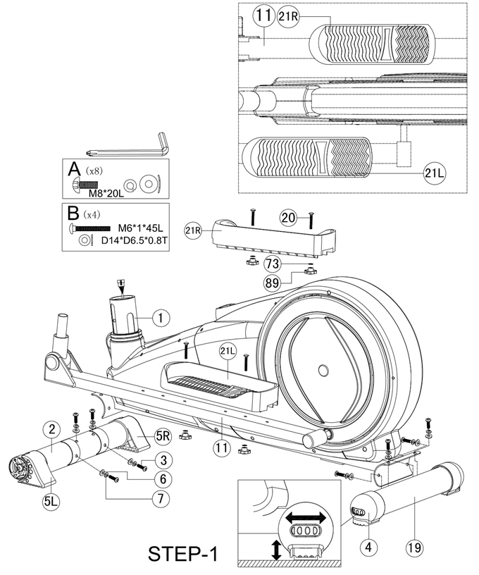
- Zamontuj przedni stabilizator (2) i tylny stabilizator (19) na ramie głównej (1) za pomocą śruby imbusowej (3), zakrzywionej podkładki (6), podkładki sprężystej (7).
- Dostosuj odpowiednią wysokość, przekręcając kółko tylnego kołpaka (4).
- Zamontuj lewy i prawy pedał (21L i 21R) na rurce podtrzymującej pedał (11) za pomocą śruby (20), płaskiej podkładki (73) i pokrętła (89)
- Dostępne są 3 opcjonalne pozycje dla pedałów.
KROK 2
- Proponujemy wykonanie tego kroku przez dwie osoby.
- Najpierw podnieś osłonę słupka kierownicy (78), jak na rys. (a), a następnie podłącz kabel komputerowa (29) z kablem silnika (30) jak na rys. (b)
- Włóż słupek kierownicy (10) na ramie głównej i dokręć ją za pomocą zakrzywionej podkładki (6), sprężystej podkładki (7) i śruby imbusowej (3). Załóż pokrywę na słupek kierownicy (78) i dokręcić ją na ramie głównej.
- Zamontuj lewy i prawy ruchomy uchwyt kierownicy (12L i 12P) na ruchomym wsporniku kierownicy (52) za pomocą mniejszego regulowanego pokrętła (83) jak na rys. (D)
- Możesz regulować wysokość kierownicy za pomocą pokrętła.
KROK 3
- Zamontuj kierownicę (72) na słupku kierownicy (10) za pomocą śruby imbusowej (16), zakrzywionej podkładki (6), podkładki sprężystej (7).
- Przeciągnij kabel pulsometru, jak pokazano na rysunku.
KROK 4
- Podłącz kabel komputera (29) i kabel czujnika tętna (75) do komputera (64), a następnie przymocuj komputer (64) na wsporniku kierownicy (10) za pomocą śrub.
- Załóż zaślepkę (85).

INSTRUKCJA OBSŁUGI SM2570 iConsole+
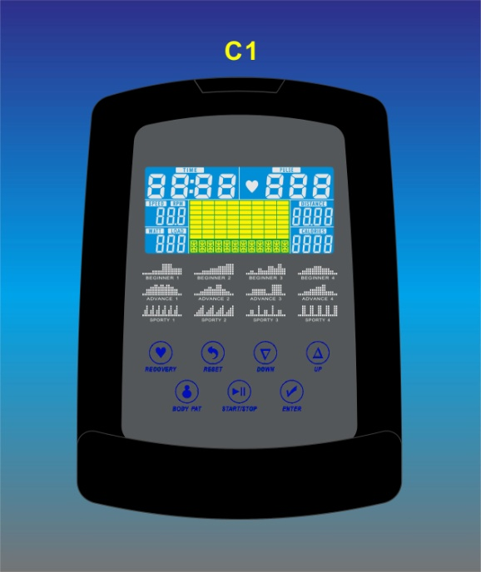
WSPIERANE URZĄDZENIA
Wspierane urządzenia iOS:  iPod touch (5-tej generacji)  iPod touch (4-tej generacji)  iPod touch (3-ciej generacji)  iPhone 5S  iPhone 5C  iPhone 5  iPhone 4S  iPhone 4  iPhone 3GS  iPad Air  iPad 4  iPad 3  iPad 2  iPad  iPad Min  Wspierany iOS 5.0 lub nowszy | Wspierane urządzenia Android:  Tablety Android OS 4.0 lub nowsze  Rozdzielczość tabletów Android 1280X800 pikseli  Telefony Android OS 2.2 lub nowsze  Rozdzielczość telefonów Android:  1920X1080 pikseli  1280X800 pikseli  1280X760 pikseli  800X480 pikseli

"Made for iPod", "Made for iPhone" i "Made for iPad" oznaczają, że akcesorium elektroniczne zostało zaprojektowane specjalnie do połączenia z iPodem, iPhonem lub iPadem, i zostało certyfikowane przez programistę w celu spełnienia wymagań Apple. Firma Apple nie ponosi odpowiedzialności za działanie tego urządzenia ani jego zgodność z normami bezpieczeństwa i przepisami. Należy pamiętać, że używanie tego akcesorium z iPodem, iPhonem lub iPadem może wpływać na wydajność łączności bezprzewodowej.
iPad, iPhone, iPod, iPod classic, iPod nano, iPod shuffle i iPod touch są znakami towarowymi firmy Apple Inc., zarejestrowanymi w Stanach Zjednoczonych i innych krajach.
FUNKCJE WYŚWIETLACZA
POZYCJA | OPIS
TIME | Czas treningu wyświetlany podczas ćwiczeń.  Zakres 0:00 ~ 99:59
SPEED | Prędkość treningu wyświetlana podczas ćwiczeń.  Zakres 0.0 ~ 99,9
DISTANCE | Odległość treningu wyświetlana podczas ćwiczeń.  Zakres 0.0 ~ 99,9
CALORIES | Spalone kalorie podczas treningu.  Zakres 0 ~ 999
PULSE | Puls bpm wyświetlany podczas ćwiczeń.  Alarm wydawany jest, gdy puls znajduje się nad docelowym pulsem.
RPM | Obroty na minutę  Zakres 0 ~ 999
WATT | Zużycie energii w trakcie treningu  W trybie Program Watt, komputer pozostanie ustawioną wartością wat (zakres ustawień 0 ~ 350)
MANUAL | Ręczny tryb treningu.
PROGRAM | Początkowy, zaawansowany i sportowy wybór programu.
CARDIO | Docelowy tryb treningu HR.

PRZYCISKI
POZYCJA | OPIS
Up | - Zwiększ poziom oporu  - Ustawianie wyboru.
Down | - Zmniejsz poziom oporu  - Ustawianie wyboru.
Mode | - Potwierdź ustawienie lub wybór.
Reset | - Przytrzymaj naciśnięty przycisk przez 2 sekundy, komputer uruchomi się ponownie i zacznie od ustawienia użytkownika.  - Wróć do menu głównego podczas ustawiania wartości treningu lub trybu zatrzymania.
Start/ Stop | - Rozpocznij lub zatrzymaj trening.
Recovery | - Sprawdź status odzyskiwania tętna.
Body fat | - Sprawdź zawartość tłuszczu w organizmie i BMI.

EKSPLOATACJA
WŁĄCZANIE
Podłącz zasilanie, komputer włączy się i wyświetli wszystkie segmenty na wyświetlaczu LCD przez 2 sekundy. Po 4 minutach bez pedałowania lub sygnału impulsu konsola przejdzie w tryb oszczędzania energii.
Naciśnij dowolny klawisz, aby obudzić konsolę.
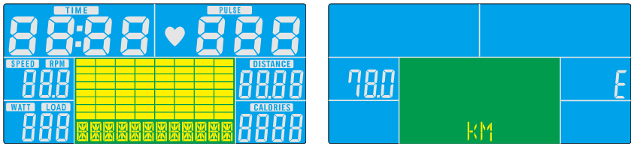
WYBÓR TRENINGU
Naciśnij przycisk UP i DOWN aby wybrać MANUAL → BEGINNER → ADVANCE → SPORTY → CARDIO → WATT
TRYB RĘCZNY
Naciśnij START w menu głównym, aby rozpocząć trening w trybie ręcznym.
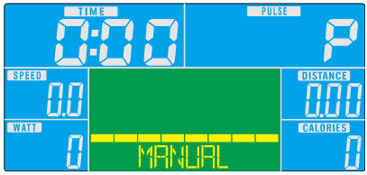
- Naciśnij UP lub DOWN, aby wybrać program treningu, wybierz MANUAL i naciśnij MODE, aby wejść.
- Naciśnij UP lub DOWN, aby ustawić TIME, DISTANCE, CALORIES, PULSE i naciśnij MODE, aby potwierdzić.
- Naciśnij przyciski START / STOP, aby rozpocząć trening. Naciśnij UP lub DOWN, aby wyregulować poziom obciążenia.
- Naciśnij przyciski START / STOP, aby przerwać trening. Naciśnij RESET, aby wrócić do menu głównego.
TRYB POCZĄTKUJĄCY
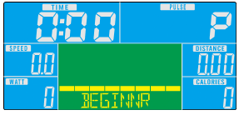
- Naciśnij UP lub DOWN, aby wybrać program treningu, wybierz tryb BEGINNER i naciśnij MODE, aby wejść.
- Naciśnij UP lub DOWN, aby ustawić czas.
- Naciśnij przycisk START / STOP, aby rozpocząć trening. Naciśnij UP lub DOWN, aby wyregulować poziom obciążenia.
- Naciśnij przycisk START / STOP, aby przerwać trening. Naciśnij RESET, aby wrócić do menu głównego.
TRYB ZAAWANSOWANY
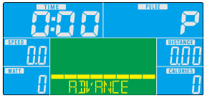
- Naciśnij UP lub DOWN, aby wybrać program treningu, wybierz tryb ADVANCE i naciśnij MODE, aby wejść.
- Naciśnij UP lub DOWN, aby ustawić czas.
- Naciśnij przycisk START / STOP, aby rozpocząć trening. Naciśnij UP lub DOWN, aby wyregulować poziom obciążenia.
- Naciśnij przycisk START / STOP, aby przerwać trening. Naciśnij RESET, aby wrócić do menu głównego.
TRYB SPORTOWY
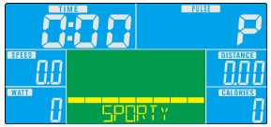
- Naciśnij UP lub DOWN, aby wybrać program treningu, wybierz tryb SPORTY i naciśnij MODE, aby wejść.
- Naciśnij UP lub DOWN, aby ustawić czas.
- Naciśnij przycisk START / STOP, aby rozpocząć trening. Naciśnij UP lub DOWN, aby wyregulować poziom obciążenia.
- Naciśnij przycisk START / STOP, aby przerwać trening. Naciśnij RESET, aby wrócić do menu głównego.
TRYB CARDIO
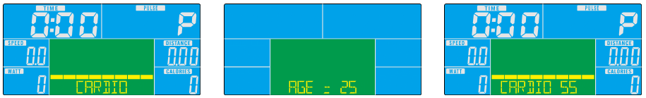
- Naciśnij UP lub DOWN, aby wybrać program treningowy, wybierz H.R.C. i naciśnij MODE, aby wejść.
- Naciśnij UP lub Down, aby wybrać 55% .75% .90% lub TAG (TARGET H.R.) (domyślnie: 100).
- Naciśnij UP lub DOWN, aby ustawić czas treningu.
- Naciśnij przycisk START / STOP, aby rozpocząć lub zakończyć trening. Naciśnij RESET, aby wrócić do menu głównego.
TRYB WATT
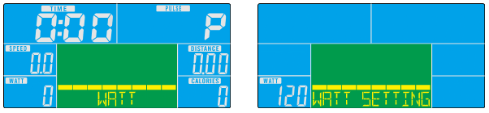
- Naciśnij UP lub DOWN, aby wybrać program treningu, wybierz WATT i naciśnij MODE, aby wejść.
- Naciśnij UP lub DOWN, aby ustawić cel WATT. (domyślnie: 120)
- Naciśnij UP lub DOWN, aby ustawić czas.
- Naciśnij przycisk START / STOP, aby rozpocząć trening. Naciśnij UP lub DOWN, aby wyregulować poziom Watt.
- Naciśnij przycisk START / STOP, aby przerwać trening. Naciśnij RESET, aby wrócić do menu głównego.
Aplikacja iConsole+
Włącz Bluetooth na tablecie, wyszukaj urządzenie konsoli i naciśnij Połącz. (hasło: 0000)
Włącz aplikację iConsole + na tablecie i rozpocznij trening z tabletem.

UWAGA:
- Gdy konsola zostanie połączona z tabletem przez Bluetooth, konsola wyłączy się.
- Proszę zamknąć aplikację iConsole i wyłączyć Bluetooth z iPada, a następnie konsola ponownie się włączy.

WARUNKI GWARANCJI, ZGŁOSZENIA GWARANCYJNE

Gwarant:
inSPORTline Polska
Ciemiętniki 19, 29-120 Kluczewsko
NIP: 6090063070, REGON: 260656756

Okres gwarancji rozpoczyna się od daty zakupu towaru przez klienta. Gwarancja udzielana jest w trzech wariantach:

- Gwarancja Domowa - Przeznaczona jest dla sprzętu wykorzystywanego do użytku prywatnego, nie komercyjnego przez Kupującego będącego konsumentem. (okres gwarancji: 24 miesiące).

- Gwarancja Pół-komercyjna - Przeznaczona jest dla sprzętu wykorzystywanego w hotelach, spa, szkołach, ośrodkach rehabilitacji, itp. (okres gwarancji: 12 miesięcy).

- Gwarancja Komercyjna - Przeznaczona jest dla sprzętu wykorzystywanego w hotelach, spa, szkołach, ośrodkach rehabilitacji, klubach fitness oraz siłowniach, itp. (okres gwarancji: 12 miesiące).

Brak informacji o wariancie gwarancji, na dowodzie zakupu (fakturze lub paragonie), domyślnie oznacza Gwarancje Domową.

Gwarancja obejmuje usunięcie usterek, które w sposób dający się udowodnić wynikają z zastosowania wadliwych materiałów lub są wynikiem błędów produkcyjnych.
Gwarancja nie obejmuje czynności związanych z konserwacją, czyszczeniem, regulacją i ze skręcaniem połączeń śrubowych danego przedmiotu, do których to czynności zobowiązany jest Kupujący we własnym zakresie i na własny koszt.

Dowodem udzielenia gwarancji są niniejsze Warunki gwarancji wraz z oświadczeniem Gwaranta zawartym na dowodzie zakupu (fakturze lub paragonie). W celu realizacji uprawnień z gwarancji Kupujący winien okazać warunki gwarancji oraz dowód zakupu (paragon lub fakturę VAT). Gwarancja obowiązuje na terenie Polski.

Uprawnienia z gwarancji nie przysługują w przypadku:

- uszkodzenia mechanicznego, które powstało w transporcie produktu do Kupującego za pomocą firm transportowych. Kupujący jest zobowiązany do sprawdzenia towaru przy dostawie, w celu wykrycia ewentualnych uszkodzeń w transporcie. W przypadku wykrycia takiego uszkodzenia, Kupujący zobowiązany jest niezwłocznie poinformować podmiot sprzedający oraz sporządzić protokół szkody z przewoźnikiem (firmą kurierską/pocztową). W przypadku braku sporządzenia protokołu szkody Gwarant nie ponosi odpowiedzialności za szkody spowodowane przez firmy kurierskie/pocztowe.
- Uszkodzenia i zużycie takich elementów jak: linki, paski, wtyki, gniazdka, przełączniki, przyciski, baterie, przewody, elementy gumowe, pedały, uchwyty z gąbki, kółka, łożyska, tapicerka, rączki itp., chyba że ujawniona w tych elementach wada nie jest skutkiem naturalnego zużycia, a powstała z przyczyny tkwiącej w tym elemencie.
- Drobne, powierzchowne zarysowania, odbarwienia lub spękania powłoki kryjącej.
- Używania przez Kupującego, niezgodnych z instrukcją obsługi sprzętu, środków eksploatacyjnych lub czyszczących.
- Niewłaściwego zabezpieczenie sprzętu przez Kupującego przed działaniem czynników zewnętrznych tj. wilgoci, temperatury, kurzu, itp.
- Niestosowania przez Kupującego wymaganych (zgodnie z instrukcją obsługi) materiałów eksploatacyjnych.
- Przeróbek i zmian konstrukcyjnych, dokonywanych przez Kupującego lub inne osoby nieuprawnione do tego działania przez Gwaranta.
- Normalnego użytkowania (normalne zużycie części eksploatacyjnych).
- Uszkodzenia sprzętu na skutek nieprawidłowego montażu przez Kupującego lub osoby trzecie.

W przypadku zasadności zgłoszenia reklamacyjnego Gwarant zapewnia transport i usługę serwisową przedmiotu gwarancji.

W przypadku braku zasadności zgłoszenia reklamacyjnego Kupujący pokrywa koszty ewentualnego transportu i usługi serwisowej przedmiotu gwarancji.

W przypadku braku zasadności zgłoszenia reklamacyjnego Kupujący będzie mógł odebrać przekazany przedmiot w siedzibie Gwaranta lub zamówić usługę wysyłki danego przedmiotu na własny koszt.

W wyjątkowych przypadkach, aby zdiagnozować usterkę i stwierdzić zasadność zgłoszenia reklamacyjnego Gwarant może zażądać przygotowania sprzętu do odbioru. Odbiór ten może być dokonany przez firmę spedycyjną, wówczas Kupujący zobowiązany jest przygotować towar w sposób bezpieczny do odbioru. Kupujący wyda przedmiot sprzedaży bez zanieczyszczeń, w opakowaniu oryginalnym lub zastępczym pozwalającym na przetransportowanie przedmiotu sprzedaży w stanie bezpiecznym.

Gwarant zobowiązany jest ustosunkować się do zgłoszenia gwarancyjnego w terminie do 14 dni. Naprawa gwarancyjna zostanie wykonana w najkrótszym możliwym terminie. W wyjątkowych przypadkach, gdy naprawa przedmiotu sprzedaży będzie wymagać sprowadzenia niedostępnych w Polsce lub nietypowych części z zagranicy, termin może być wydłużony. Kupujący zostanie poinformowany o takiej sytuacji drogą mailową lub telefonicznie.

Gwarant zobowiązuje się do naprawy uszkodzonego sprzętu w przypadku zasadności zgłoszenia gwarancyjnego. Wymiana towaru na nowy możliwa jest jedynie w przypadku braku możliwości naprawy sprzętu i gdy wada przedmiotu sprzedaży jest istotna. Zwrot kwoty zakupu za sprzęt jest możliwy jedynie w przypadku braku możliwości naprawy i braku możliwości wymiany na nowy oraz gdy wada jest istotna.

Okresowe przeglądy techniczne sprzętu (dotyczy sprzętu przeznaczonego do użytku pół-komercyjnego oraz komercyjnego)

Po upływie 6 i 12 miesięcy obowiązywania gwarancji, Gwarant zaleca przeprowadzenie przeglądu technicznego sprzętu. Wszystkie części, które zostaną wymienione w trakcie okresowego przeglądu technicznego, zostaną użyte przez Gwaranta nieodpłatnie w ramach gwarancji ( poza częściami zużytymi w trakcie normalnego użytkowania). Kupujący zobowiązany jest jedynie do pokrycia kosztów przeglądu technicznego i dojazdu do klienta wg. indywidualnej wyceny.
Wiążącej wyceny dokonuje dział serwisowy Gwaranta.

Zgłoszenia gwarancyjne

W celu zgłoszenia reklamacyjnego należy przesłać FORMULARZ GWARANCYJNY za pomocą strony internetowej Gwaranta www.e-insportline.pl.
Formularz gwarancyjny powinien zawierać takie informacje jak:
Imię i Nazwisko / Numer telefonu / Adres / Dowód zakupu / Nazwa produktu / Opis Wady.

Klient zostanie poinformowany o zakończeniu i wyniku reklamacji przez e-mail lub telefonicznie.


inSPORTline Polska
Ciemiętniki 19, 29-120 Kluczewsko
Telefon: +48 510 275 999
E-mail: biuro@e-insportline.pl
NIP: 6090063070, REGON: 260656756

